学生公寓智能电表

◆学生公寓每间寝室配备一块智能电表，限制线性电阻（如电吹风、热得快等）的使用，若使用，会自动断电。电
表充值可到圈存机上刷卡自助缴费。
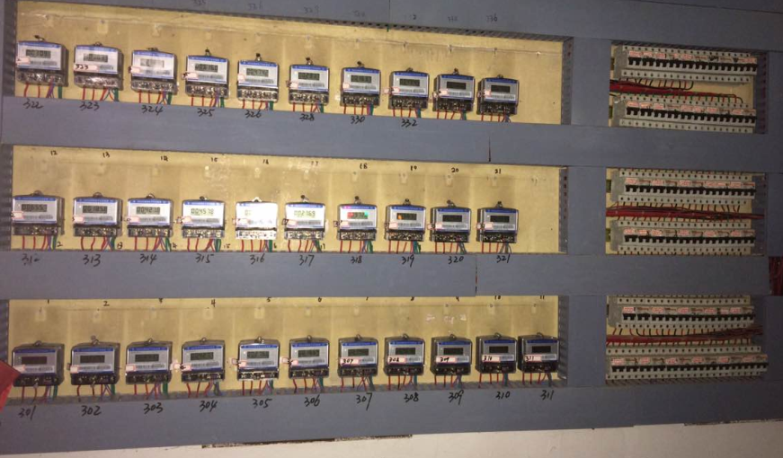
◆圈存操作步骤：1、到东、西区水电充值中心进行人工开户，开户后方可在圈存机购电。
2、在圈存机在圈存电费：
第一步：从查询机的主界面进入，转帐业务-下一页-电控缴费 。
第二步：提示＂请插入校园卡＂，输入校园卡查询密码，确定。
第三步：从校区－楼栋－楼层－房间依次查询到自己的房间，房间界面上可以查看电表当前的剩余电量。
第四步：输入购买金额点击＂确定＂，系统提示购买成功，即交易完成。购买的电量会在５分钟内自动
发送到对应的电表上。
◆圈存机设置地点：三清园一楼、一粟堂一楼、七品居一楼、九华厅二楼、实验2号楼卡务中心、桔七学生公寓
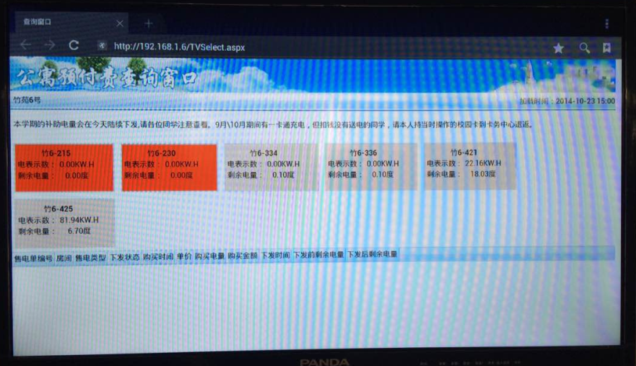
水电充值中心旁、竹四学生公寓架空层活动室旁。
◆电控缴费、圈存查询校内网址：http:172.17.39.100
◆电费充值故障咨询电话：81971679 工程维修部
18802776181 刘经理

◆报修电话：

